臺北醫學大學
結晶純化裝置 安全作業標準 (範本)
學院 系所 實驗室
作業種類區分： | 實驗室常規實驗
單位作業名稱： | 過濾、純化
作業方式： | 個人作業或協力作業
使用處理材料： | 需要再純化之物質
使用器具工具： | 賀式漏斗、抽氣管、抽氣機、熱風槍、漏斗、加熱元件、錐形瓶、濾紙、抽氣瓶
防護器具： | 實驗衣、護目鏡、取物用具、隔熱手套、隔音護具
資格限制： | 需經訓練合格後，始可操作

工作步驟 |  | 工作方法 | 不安全因素 | 安全措施 | 事故處理
- 工作前 |  | - 將物質在錐形瓶中條配好備用  - 將加熱元件架設妥當  - 將濾紙調整漏斗大小並安裝漏斗上 | 無 | 無 | 無
- 工作中 |  | - 將錐形瓶、及漏斗一銅放置於加熱元件並開始加熱  - 帶加熱至指定溫度後一統到入空的錐形瓶中。同時漏斗及空的錐形瓶需用熱風槍保持熱度  - 過濾完成並待冷卻及結晶完成後，倒入賀式漏斗中進行抽氣過濾 | - 人員燙傷  - 冷凝水外漏，造成地面及桌面濕滑  - 加熱元件漏電，導致人員發生感電情況  - 操氣裝置運轉時產生大量噪音 | - 操作時注意熱風槍的溫度，並穿戴正確隔熱裝備  - 可在圓底瓶中加入沸石，避免滾燙液體潑濺  - 注意儀器的接地線是否妥善安裝 | - 通知場所負責人或管理人、系(所)辦公室等相關人員  - 受傷人員送衛保組或醫院治療 。
- 工作後 |  | - 結束後關閉加熱裝置及裝置  - 妥善將物質及容易分類並集中處理 | 無 | 無 | 無
圖解 | 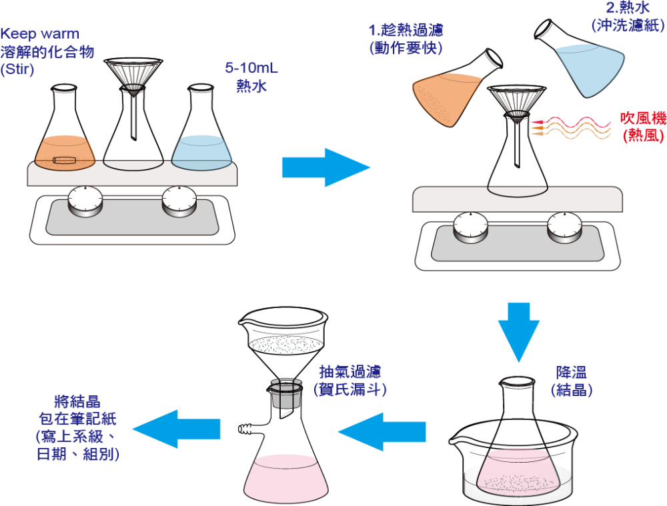
實驗室負責人： 000 製表人：000 發行日期:2020-01-20
備註：本安全作業標準僅供參考，各系(所)中心或實驗室請依實際需求修改。

